苏州高博软件技术职业学院
关于研制课程标准的指导性意见
课程标准是根据专业教学标准，具体规定课程性质、目标、内容框架、实施建议等纲领性教学文件；是体现该课程期望学生达到的知识、能力和素质的基本要求；是管理和评价课程的基础；是推行学分制管理的关键；是教材编写、教学实施、教学评价的主要依据；是推进课程建设，实现专业人才培养目标的重要保障。为适应高职教育改革与发展的需要，加快培养目标与岗位需求的对接，进一步推进基于工作过程系统化的课程改革，提高教学质量，现就研制课程标准工作提出如下意见。
一、指导思想
贯彻落实《国家职业教育改革实施方案》（“职教20条”）和《教育部关于职业院校专业人才培养方案制订与实施工作的指导意见》（教职成〔2019〕13号）文件精神，以提高课程教学质量为目标，以创新课程体系和改革教学内容、教学方法为重点，突出学生职业能力的培养，准确把握课程定位，科学制定课程标准，整体优化教学过程，充分发挥课程标准对实现人才培养目标的支撑作用，促进学生职业素养和职业能力全面发展。
二、研制原则
研制课程标准应体现以下原则：
1.先进性与发展性。课程标准研制应强调改革精神，体现高职教育思想，探索由单纯知识、技能的目标向综合过程性、体验性、发展性目标转移；知识体系向工作体系转移；以教为主向以学为主转移；终结性评价向过程评价转移；从关心学习结果向关心学习过程转移，将先进的理念迁移到标准的研制中。
把握好知识、能力和素质三者关系，把专业能力、方法能力和社会能力的培养放在重要位置。紧跟科技进步和社会发展趋势，及时吸纳新知识、新技术，更新教学内容，为学生职业生涯发展和终身学习打下良好基础。针对不同生源结构，为学生量身定制设计发展路径，探索工学结合、定向培养、中高职衔接等有效途径，探索分层教学，因材施教，提高学习有效率，鼓励课堂创新，激发学生学习积极性。
- 系统性与规范性。课程标准研制应体现整体优化，根据专业人才培养目标和规格、岗位需求以及前后课程的衔接，从人才成长所需的知识与技能出发精选课程内容，统筹安排教学组织、教学实施、教学评价等环节并进行系统化设计。正确处理好各类课程的关系，科学整合理论与实践教学内容，采用恰当的教学模式，实现课程教学系统设计最优化。
- 按照课程标准的规范要求，统一基本格式，在体例和内涵上达到要求。以培养学生综合素质和职业能力为出发点，体现“高”、“职”教育特征，确立知识、能力与素质“三位一体”课程教学目标。
3.实践性与实用性。根据职业教育的特点，应充分突出实践性，在课程内容、实施方式与课时安排上切实体现。大力推行工学结合、教学做合一、理论实践一体化教学模式，体现教学过程的实践性、开放性和职业性，切实提高学生的实际操作能力。
坚持实用性原则，以能力为本位，以职业岗位任职要求为依据，紧贴职业资格标准，体现学习过程与工作过程的一致性。
三、研制依据
1.《教育部关于职业院校专业人才培养方案制订与实施工作的指导意见》（教职成〔2019〕13号）。
2.根据专业教学标准，确定课程的性质、定位和目标要求。
3.根据岗位职业能力分析，以培养学生职业能力为出发点，找准职业岗位的核心能力；通过教学分析，确定课程教学内容和课程评价要求。
4.参照相关职业资格标准，整合课程教学内容，建立突出职业能力培养的课程标准，实行课程考核与职业技能鉴定相结合的评价办法。
5.参考其他兄弟院校相关专业课程标准。
四、研制范围与主要内容
1.研制范围
全院范围内的所有课程。
2.主要内容
课程标准的主要内容包括课程基本信息、课程定位与课程设计、课程教学目标、课程结构与课程内容、教学实施建议和其它说明等部分。
（1）课程基本信息：包括课程代码、课程类别、适用专业、学时学分、先修课程、后续课程等。
（2）课程定位与课程设计：包含课程性质、课程基本理念、课程设计思路等。
①课程性质：描述课程在专业人才培养中的地位、作用和功能，前后课程的关系。
②课程基本理念：阐述课程教学应遵循的指导思想和基本原则。突出学生的主体地位，明确教与学两个方面的基本要求。
③课程设计思路：以课程基本理念为指导形成课程设计思路，阐述课程总体设计原则、课程设置依据、课程内容结构、学习项目安排、理论与实践比例、学时分配与考核评价等，充分体现课程标准的先进性和创新点，反映课程设计的职业性、开放性和实践性。
（3）课程教学目标：包括总体目标和具体目标：总体目标是对学生课程学习预期结果的综合概括，是专业人才培养目标在本课程的具体体现。具体目标可从知识、能力与素质等方面进行具体说明。课程目标要面向全体学生，明确教学应达到的基本要求，同时考虑学生的个体差异，为充分发挥学生的学习潜力留有一定的空间。
（4）课程结构和课程内容：阐述学生在课程教学目标下应掌握的具体学习内容与要求，在编写中既要考虑课程各部分内容的相对独立，又要形成课程内容的有机整合。教学内容的组织和安排应遵循学生能力培养的基本规律，按照针对性、知识性、应用性、社会性、适度性、趣味性等原则，精心整合及序化，准确反映课程的教学目标和所涵盖的工作任务要求。
（5）教学实施建议：包括教学方法建议、学习方法建议、教材选用与编写建议、教学资源开发与利用建议、教师业务素质要求、教学条件建议、考核评价要求等。
①教学方法建议：要体现现代课程理念，充分考虑学生的主体性、教学过程的实践性，阐明课程的教学模式、教学方法、教学手段、学习情境或教学项目设计。
②学习方法建议：采用探究型学习、自主性学习、小组合作交流、操作练习等。
③教材选用与编写建议：明确教材选用应符合本课程标准的基本要求，优先选用省部级以上规划教材，或近三年出版的高职高专优秀教材。鼓励有条件的课程组教师编写适合教学实际情况的、工学结合的特色教材和讲义（工作手册式、活页式教材），并提出教材内容、形式、思想、文字表述等要求。
④教学资源开发与利用建议：包括课件、案例、习题、试题、实训实习项目、实训指导手册、学习指南、网络资源、仿真软件、教学相关辅助资料等编写与使用建议，使之逐步形成符合课程教学要求的教学培训包，能为课程的实施提供充分条件。
⑤教师业务素质要求：对任课教师提出知识结构和业务能力要求，对教学团队提出专兼结合、“双师”结构要求。
⑥教学条件建议：实训设备配置建议要根据课程内容和要求，提出对实训室及功能、设备配置、课程资源、仿真软件等方面的要求。
⑦考核评价要求：制定相应的考核内容、考核方式和评价标准，形成以职业能力为导向的新型考核体系。坚持评价标准的开放性，以社会评价为依据，实行课程考核与职业资格证书对接；重视教学过程性评价，注重学生动手能力和分析问题、解决问题能力的考核，关注学生个性差异，鼓励学生创新实践；要体现考核方式的多元化，如调研报告、项目设计、知识竞赛、作品展示、情景模拟等；注意将日常评价、阶段评价和期末评价有机结合；课程考核内容应充分体现学生学完本门课程后所达到的知识、能力和素质要求。
⑧教学设计示例。
附件：课程标准编写参考体例
《××××》课程标准

一、课程基本信息
课程代码 |  |  |  |  | 适用专业
课程类型 | （理论课程/理实一体课程/实践课程） |  |  |  | 课程学分
课程属性 | （公共课/专业基础课/专业课） |  |  |  | 课程学时
课程性质 | （必修课/公共选修课/专业选修课） |  |  |  | 修读学期
先修课程 |  |  |  |  | 后续课程
专业核心课 | （是/否） |  |  |  | 1+X证书课程 | （是/否）
合作开发企业
执笔人 |  |  |  | 审核人

二、课程定位与设计
1.课程性质
阐述本课程在专业人才培养中的地位、性质（必修、专业限选、公共选修）、作用（公共基础课、专业平台课、专门技术课、专业拓展课、综合应用课）和功能，与其它课程的关系。要反映本课程对学生职业能力、职业素养起主要支撑作用，达到何种资格证书的要求。
参考样例：
本课程主要培养 专业学生的 等专业能力，以及培养学生的团队协作、沟通表达、工作责任心、职业道德等综合素质。它是 专业的一门 （或选修） 课程。也是 专业 （核心/专业基础/专业拓展）课程之一，对学生职业能力的培养起主要作用，还是 、 、 等专业的重要拓展课程。
2.课程基本理念
主要包括该门课程的改革思路和基于工作过程系统化课程设计的高职理念，
参考样例：
遵循现代职教理念，以工作过程为导向，以职业能力培养为目标，以职业标准为依据，以任务和项目为载体，重构教学内容，突出学生主体地位，改革教学方法，更新教学手段，加强教学过程的管理，提高课程教学质量。在充分的职业岗位能力分析的基础上，推行基于工作过程系统化的课程开发与设计理念。
3.课程设计思路
阐述课程总体设计原则、课程设置依据、课程内容架构、课程教学组织设想等。
参考样例：
该课程是依据 工作任务设置的。其总体设计思路是：打破以知识传授为特征的传统学科课程模式，转变为以工作任务为中心组织课程内容，并让学生在完成具体工作任务（项目）的过程中，获取相关的知识、能力和素质。课程内容突出对学生职业能力的训练，并融合相关职业资格证书的要求。课程设计以岗位职业能力分析、专业核心能力提炼、完成工作任务所需的知识、技能、态度等要素为线索来进行。教学过程中，遵循职业教学规律和学生认知规律，通过校企合作、工学结合，教学做合一等多种途径，给学生提供丰富的实践机会。

三、课程教学目标
文字表述可分两段，第一段为总体描述，即课程对学生综合素质方面的总体要求，学生学习该门课程后应达到的预期结果。第二段具体说明学生应达到的能力、知识、素质目标。
课程目标的描述应该具体明确，对于学生的学习结果，应尽可能用清晰的、便于理解及可操作的行为动词：
知识目标建议采用“了解、懂得、掌握、熟悉”等来描述，如“掌握计算机的工作原理。
能力目标建议采用“能、会”来描述，形成能或会+程度副词+操作动词+操作对象”的格式，如“能熟练配置和管理FTP服务器”。
素质目标建议采用“获得、形成、树立、提高、发挥、发展”来描述。

四、课程结构与课程内容
根据专业课程目标和涵盖的工作任务或职业能力要求，统筹考虑和选取教学内容。要以典型工作任务为载体设计学习项目，技能内容与知识内容的分析要准确，并充分体现工学结合的特色和课程的特色。基本素质课程可以按照教学单元或知识模块等来确定课程内容。要注意所选项目不宜过大，尽量不要采用章节方式描写。课程结构与课程内容应包括：项目名称（模块）、知识要求、技能要求、学时数。
参考样例：
为使学生掌握┄┄等专业能力所需的知识与技能，本课程以┄┄等┄个项目来组织教学，将职业行动领域工作过程融合在项目训练中。本课程结构与课程内容及学时分配见表1。
课程结构与课程内容及学时分配表
编号 | 项目名称/模块 | 知识要求 | 技能要求 | 参考学时
 |  |  |  | 总  学时 | 实践  学时
1
2
3
……

五、课程实施的建议
1.教学方法建议
要体现课程改革思想，融“教、学、做”为一体，提高学生在教学过程中的参与度，激发学生学习积极性和主动性。针对具体的教学内容和教学过程需要，采用丰富多样的教学方法，如任务驱动法、项目教学法、情境教学法、讲授法、引导教学法、角色扮演法、案例教学法、实训作业法等。
参考样例：
建议本课程将学习过程与实际工作过程对接起来，采取任务驱动、项目导向的教学模式，尽量采用项目教学法、情境教学法，融“教、学、做”为一体，或边讲边练、边学边做，提高教学效果，激发学生的学习积极性，达到课程教学的目标。
2.学习方法建议
参考样例：
建议对于本课程的学习采用探究型学习、自主性学习、小组合作交流、操作练习等方法。任课教师应加强学情分析和学法指导。
3.教材选用与编写建议
（1）教材选取的原则
参考样例：
教材选取应符合本课程标准的基本要求，以培养实践能力和创新能力为出发点，贯彻人才培养目标，以项目或任务为载体，将知识、能力、素质三者融入教材内容，强调理论与实践的结合。优先选用省部级以上规划教材，或近三年出版的高职高专优秀教材。建议使用┄┄类理论实践一体化教材。鼓励教师编写适合教学实际的、工学结合的特色教材和讲义。
（2）推荐教材
教材名称：┄┄、┄┄主编、┄┄出版社出版，┄年┄月
（3）教材编写建议
参考样例：
必须依据本课程标准编写教材，充分体现任务引领、项目导向的课程设计思想。教材编写体例建议：（1）教学目标；（2）工作任务；（3）实践操作（相关实践知识）；（4）问题探究（相关理论知识）；（5）知识拓展（选学内容）；（6）练习。
4.教学资源开发与利用建议
包括参考用书、授课计划、教学课件、案例、习题、试题、实训实习项目、实训指导手册、学习指南、网络资源、微课、仿真软件、教学相关辅助资料等编写与使用建议，使之逐步形成符合课程教学要求的教学培训包，能为课程的实施提供充分条件。
5.教师业务素质要求
参考样例：
（1）任课教师应具┄┄、┄┄、┄┄等的专业能力。
（2）具备一定的┄┄项目设计能力。
（3）实践指导教师应具有现场实际工作经历2年以上，或取得┄┄职业技能等级证书。教学团队能做到专兼结合，符合“双师”结构要求。
（4）具备基于工作过程导向的课程组织与课程设计能力。
（5）能采用先进的教学方法，具有较强的课堂驾驭能力。
（6）具有良好的职业道德和工作责任心。
6.教学条件建议
参考样例：
为保证学生顺利完成项目、任务，本课程必需在理论实践一体化教室或专用实训室完成教学过程。根据课程内容和要求，提出实训场所（实践教学基地）功能和设备配置的基本要求。校外实训基地及条件同样列出要求。具体要求见表2。
表2 实训场所设施要求
序号 | 实训场所名称  （含校外） | 基本配置要求 | 功能说明
1
2
… | …… | …… | ……

7.考核评价要求
参考样例：
为全面考核学生的知识与技能掌握情况，本课程主要以过程考核为主。课程考核涵盖项目（学习情境）任务全过程，主要包括项目实施等几个方面。各项目（学习情境）具体考核方式与考核标准比例见表3。

表4 考核方式与考核标准
项目编号 | 考核点及项目  分值比 | 建议考核  方式 | 评价标准 |  |  | 项目成绩  比例
项目编号 | 考核点及项目  分值比 | 建议考核  方式 | 优 | 良 | 及格 | 项目成绩  比例
1
2
3
合计 |  |  |  |  |  | 100%
注：1.各项目考核过程中要注意考核工作与职业操守、学习态度、团队合作精神、交流及表达能力、组织协调能力等内容。
2.公共学习领域类课程参照执行，可适当修改。
8.教学设计示例（模板）

一、教学设计
课程名称
授课班级 |  |  | 班级人数
授课地点 |  |  | 授课课时
所选教材
教学内容
其他资源 | 媒体资源
其他资源 | 环境资源
学情分析 | 知识基础
学情分析 | 技能基础
学情分析 | 学习特点
参考教材
教学目标 | 知识目标
教学目标 | 能力目标
教学目标 | 素质目标
教学重点 | 内 容
教学重点 | 解决策略
教学难点 | 内 容
教学难点 | 解决策略
教学方法 | 教 法
教学方法 | 学 法
教学流程图  （含时间分配） | 例子（可以简化些）：  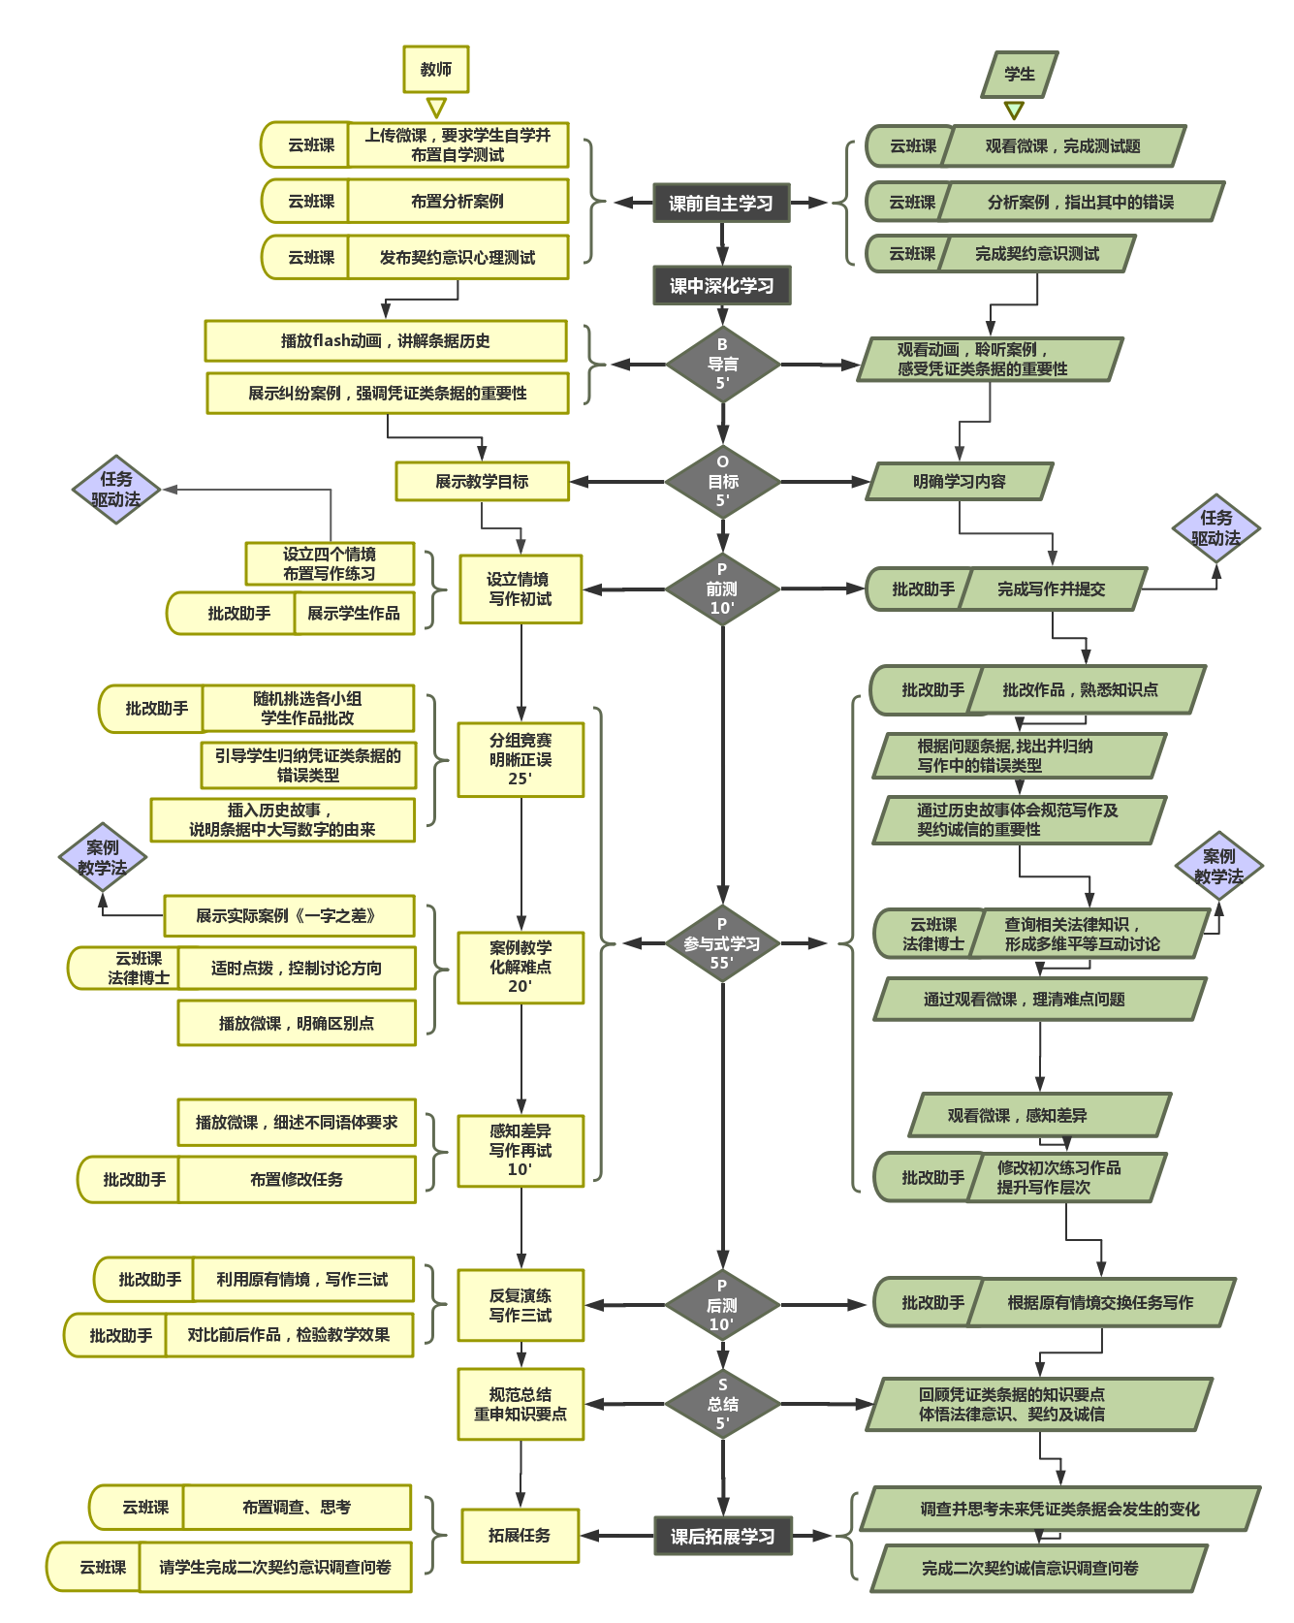

执 笔 人： 专业负责人： 二级学院领导：
教务处长：陆霞 主管领导：陈家颐 制 订 日 期：

